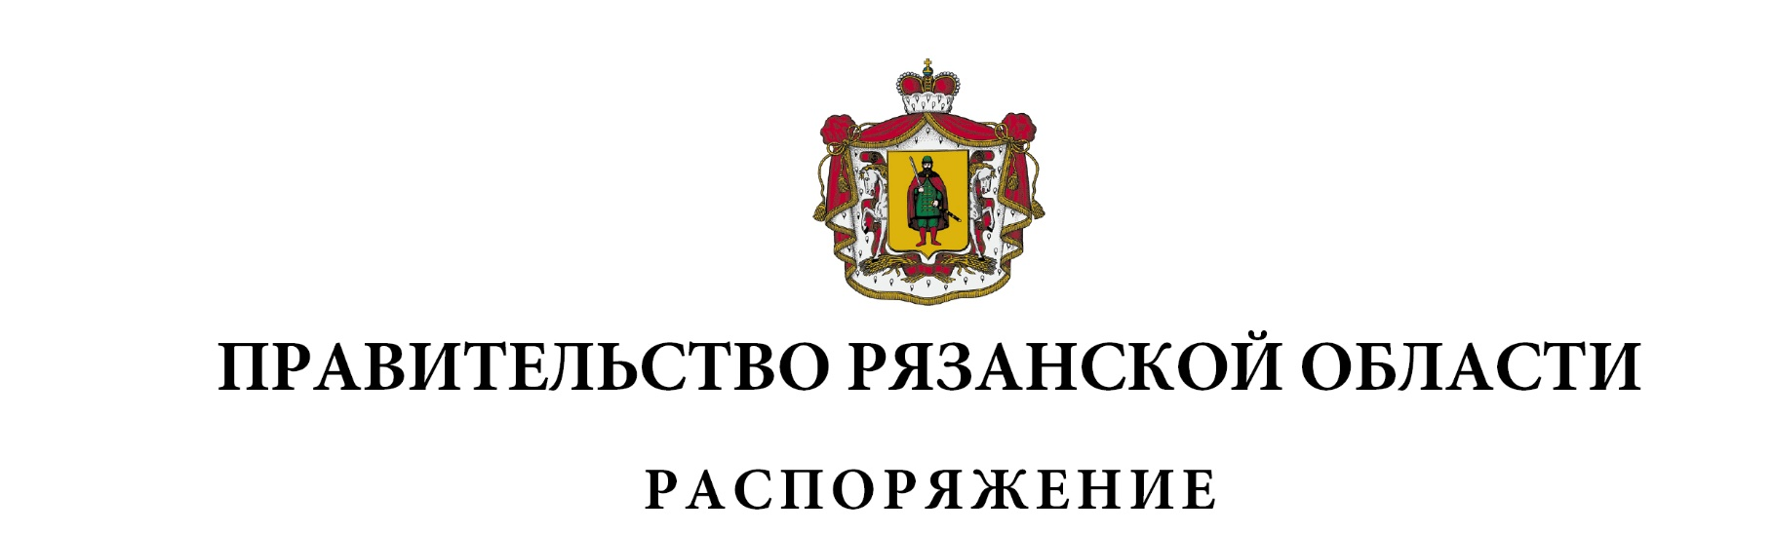
от 16 марта 2022 г. № 123-р

В целях обеспечения эффективной организации деятельности координационных органов Правительства Рязанской области в инвестиционной сфере:
1. Внести в распоряжение Правительства Рязанской области от 01.07.2015 № 314-р (в редакции распоряжений Правительства Рязанской области от 01.09.2015 № 417-р, от 30.11.2015 № 567-р, от 24.06.2016 № 234-р, от 02.12.2016 № 484-р, от 17.03.2017 № 104-р, от 20.12.2017 № 608-р, от 10.12.2018 № 575-р, от 17.05.2019 № 258-р, от 06.12.19 № 569-р, от 27.04.2021 № 170-р) следующие изменения:
1) приложение № 1 изложить в редакции согласно приложению к настоящему распоряжению;
2) в приложении № 2:
- пункт 1 после слов «предпринимательской деятельности» дополнить словами «, привлечением инвестиций в регион и мониторинга осуществления инвестиционной деятельности на его территории»;
- пункт 4 изложить в следующей редакции:
«4. Основными задачами и функциями Штаба являются:
формирование предложений в план мероприятий по внедрению лучших практик Национального рейтинга состояния инвестиционного климата в субъектах Российской Федерации (далее – «дорожная карта»);
выявление административных барьеров при осуществлении инвестиционной и предпринимательской деятельности в Рязанской области, подготовка предложений по их устранению;
оптимизация процедур, связанных с ведением на территории Рязанской области инвестиционной и предпринимательской деятельности;
подготовка предложений по инвестиционной деятельности Рязанской области;
выработка предложений комплексного развития региона и улучшения инфраструктурного и экономического потенциала Рязанской области, размещения новых объектов и реконструкции действующих производств;
рассмотрение отечественного и зарубежного опыта по привлечению инвестиций и выработка предложений по привлечению в Рязанскую область российских и зарубежных инвесторов;

анализ реализации инвестиционных проектов субъектов инвестиционной деятельности и выработка предложений по дальнейшему развитию, а также рекомендаций для соответствующих организаций, органов государственной власти и местного самоуправления;
анализ деятельности исполнительных органов государственной власти Рязанской области и органов местного самоуправления муниципальных образований по устранению административных барьеров в сфере инвестиционной деятельности;
разработка предложений по нормативному правовому регулированию вопросов инвестиционного развития, защиты прав и законных интересов инвесторов;
подготовка предложений по координации действий Правительства Рязанской области и центральных исполнительных органов государственной власти Рязанской области с федеральными органами государственной власти, органами местного самоуправления муниципальных образований Рязанской области, общественными и иными организациями по вопросам улучшения состояния инвестиционного и предпринимательского климата в Рязанской области;
обеспечение разработки и утверждения «дорожных карт» по внедрению целевых моделей упрощения процедур ведения бизнеса и повышения инвестиционной привлекательности Рязанской области (далее – «дорожные карты» по внедрению целевых моделей);
организация процесса внедрения целевых моделей в Рязанской области, включая вовлечение ресурсоснабжающих и сетевых организаций, а также территориальных органов федеральных органов исполнительной власти;
оказание содействия по обеспечению достижения целевых значений «дорожных карт» по внедрению целевых моделей;
своевременное внесение информации в специализированную автоматизированную систему «Region-ID» в информационно-телекоммуникационной сети «Интернет», обеспечивающую информационное взаимодействие участников внедрения целевых моделей в режиме реального времени, в том числе обмен документами, фиксацию результатов достижения целевых значений и оценки результатов региональными экспертными группами;
фиксация изменений текущих показателей в процессе достижения целевых значений «дорожных карт» по внедрению целевых моделей;
осуществление мониторинга и контроля за реализацией мероприятий «дорожных карт» по внедрению целевых моделей;
взаимодействие по вопросам достижения целевых значений «дорожных карт» по внедрению целевых моделей с ответственными федеральными органами исполнительной власти и федеральными рабочими группами, определенными Правительством Российской Федерации в целях мониторинга внедрения в субъектах Российской Федерации целевых моделей упрощения процедур ведения бизнеса и повышения инвестиционной привлекательности субъектов Российской Федерации;
разрешение конфликтных ситуаций, возникающих в рамках межведомственного взаимодействия при реализации «дорожных карт» по внедрению целевых моделей.»;
- пункт 9 после слов «заместителей руководителя Штаба» дополнить словами «или один из членов Штаба»;
- пункт 10 после слов «по мере необходимости» дополнить словами
«, в том числе»;
3) в приложении № 3 слова «С.В. Горячкина», «Р.П. Петряев – заместитель» заменить словами «А.А. Никитин», «В.С. Емец – исполняющий обязанности заместителя» соответственно.
2. Внести в распоряжение Правительства Рязанской области от 07.08.2009 № 333-р (в редакции распоряжений Правительства Рязанской области от 07.06.2010 № 229-р, от 01.02.2011 № 25-р, от 21.03.2011 № 91-р, от 08.02.2012 № 47-р, от 14.01.2013 № 7-р, от 11.03.2013 № 120-р,
от 16.07.2013 № 332-р, от 09.04.2014 № 142-р, от 22.07.2014 № 308-р,
от 19.02.2015 № 73-р, от 04.12.2015 № 582-р, от 28.03.2016 № 102-р,
от 12.09.2016 № 376-р, от 31.03.2017 № 139-р, от 02.11.2017 № 496-р,
от 19.12.2018 № 601-р, от 14.03.2019 № 139-р, от 15.05.2019 № 246-р,
от 09.08.2019 № 378-р, от 19.12.2019 № 604-р, от 15.12.2020 № 594-р,
от 30.04.2021 № 179-р) следующие изменения:
1) пункт 3 изложить в следующей редакции:
«3. Контроль за исполнение настоящего распоряжения возложить на заместителя Председателя Правительства Рязанской области А.А. Никитина.»;
2) в приложении № 1:
- включить в состав Совета по инвестициям Рязанской области следующих лиц:
Никитин  Артем Александрович | - | заместитель Председателя Правительства Рязанской области, заместитель председателя Совета
Несин  Вячеслав Валерьевич | - | генеральный директор АО «Корпорация развития Рязанской области» (по согласованию)
Лопатин  Алексей Иванович | - | первый заместитель директора – главный инженер филиала ПАО «Россети Центр и Приволжья» – «Рязаньэнерго» (по согласованию)
Любимова  Оксана Владимировна | - | директор АО «Корпорация развития Рязанской области» (по согласованию)
Мосейко  Татьяна Владимировна | - | директор Блока городских решений и развития моногородов государственной корпорации развития «ВЭБ.РФ» (по согласованию)
Шилина  Светлана Викторовна | - | исполняющий обязанности заместителя руководителя Управления Федеральной налоговой службы по Рязанской области  (по согласованию),
исключив С.В. Горячкину, А.А. Вавилова, Д.С. Екимова, И.О. Ермакова,
Л.В. Кибальникову, С.В. Котенева, Ю.В. Орловцеву;
- наименование должности Ворфоломеева Андрея Владимировича изложить в следующей редакции: «министр экономического развития Рязанской области»;
- наименование должности Лазаревой Марии Валерьевны изложить в следующей редакции: «начальник управления инвестиционного развития министерства экономического развития Рязанской области, секретарь Совета»;
- наименование должности Иванкова Дмитрия Ивановича изложить в следующей редакции: «член Рязанского регионального отделения Общероссийской общественной организации «Деловая Россия» (по согласованию)»;
- наименование должности Шемякина Александра Владимировича изложить в следующей редакции: «ректор федерального государственного бюджетного образовательного учреждения высшего образования «Рязанский государственный агротехнологический университет имени П.А. Костычева» (по согласованию)»;
2) в приложении № 2:
- пункт 1 раздела II «Полномочия Совета по инвестициям Рязанской области» изложить в следующей редакции:
«1. Основными задачами и функциями Совета по инвестициям являются:
- рассмотрение инвестиционных проектов и принятие решений об их одобрении либо отказе в одобрении;
- анализ фактического хода реализации инвестиционных проектов, которым предоставляется государственная поддержка, и соблюдения положений инвестиционных соглашений в соответствии с Законом Рязанской области;
- осуществление мониторинга реализации инвестиционных проектов;
- подготовка предложений по совершенствованию нормативного правового регулирования вопросов поддержки инвестиционной деятельности на территории Рязанской области;
- освещение в средствах массовой информации результатов своей деятельности.»;
- в пункте 1 раздела III «Организация деятельности» слова «, но не реже одного раза в квартал» заменить словами «с учетом наличия вопросов для рассмотрения в рамках заседания Совета».

Губернатор Рязанской области |  | Н.В. Любимов

